附件4

2020年度

四川省攀枝花市西区格里坪镇中心学校部门决算
目录

公开时间：2021年10月26日

第一部分 部门概况 4
一、基本职能及主要工作 4
二、机构设置 5
第二部分 部门决算情况说明 6
一、收入支出决算总体情况说明 6
二、收入决算情况说明 6
三、支出决算情况说明 7
四、财政拨款收入支出决算总体情况说明 8
五、一般公共预算财政拨款支出决算情况说明 8
六、一般公共预算财政拨款基本支出决算情况说明 11
七、“三公”经费财政拨款支出决算情况说明 11
八、政府性基金预算支出决算情况说明 12
九、 国有资本经营预算支出决算情况说明 12
十、其他重要事项的情况说明 12
第三部分 名词解释 17
第四部分 附件 20
附件1 20
附件2 21
第五部分 附表 26
一、收入支出决算总表 26
二、收入决算表 26
三、支出决算表 26
四、财政拨款收入支出决算总表 26
五、财政拨款支出决算明细表 26
六、一般公共预算财政拨款支出决算表 26
七、一般公共预算财政拨款支出决算明细表 26
八、一般公共预算财政拨款基本支出决算表 26
九、一般公共预算财政拨款项目支出决算表 26
十、一般公共预算财政拨款“三公”经费支出决算表 26
十一、政府性基金预算财政拨款收入支出决算表 26
十二、政府性基金预算财政拨款“三公”经费支出决算表 26
十三、国有资本经营预算支出决算表 26
十四、国有资本经营预算财政拨款支出决算表 26

第一部分 部门概况

一、基本职能及主要工作

（一）主要职能。

学校以打造“攀枝花市农村教育名校”为目标，明确提出“1234”整体办学思路，即围绕一个中心（教育教学质量），做到两个依靠（全体教职工、全体学生家长），坚持三个遵循（教育政策法规、教育规律、教育均衡发展理念），落实四个加强（队伍建设、务实德育、高效课堂、评价激励）。让学生在全面发展的过程中快乐成长，让教师在教书育人的成功中自我发展，让学校在科学管理、特色发展中成为品牌，倾力打造攀枝花市一流的农村学校。

（二）2020年重点工作完成如下：
1、强化了内部管理、完成了制度建设、干部队伍建设。
2、开发特殊德育课程，让“疫”路成为育人教材
3、坚持完成了德育常规教育，提高了德育实效。
4、完成教师队伍建设，提升业务能力，开展系列活动，打造出学校特色。
5、开展疫情防控，狠抓教育教学，提升了教师素质。

二、机构设置
下属二级单位0个，其中行政单位0个，参照公务员法管理的事业单位0个，其他事业单位0个。
纳入攀枝花市西区格里坪镇中心学校2020年度部门决算编制范围的二级预算单位包括：无。

第二部分 2020年度部门决算情况说明

- 收入支出决算总体情况说明
2020年度收、支总计1187.47万元。与2019年相比，收、支总计各减少28.55万元，下降2.35%。主要变动原因是学生人数减少，经费减少。
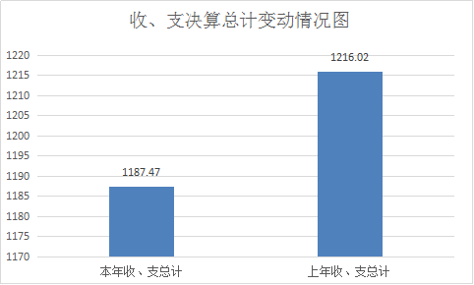

（图1：收、支决算总计变动情况图）（柱状图）

- 收入决算情况说明

2020年本年收入合计1186.25万元，其中：一般公共预算财政拨款收入1183.16万元，占99.74%；政府性基金预算财政拨款收入3万元，占0.25%；上级补助收入0万元，占0%；事业收入0万元，占0%；经营收入0万元，占0%；附属单位上缴收入0万元，占0%；其他收入0.09万元，占0.01%。
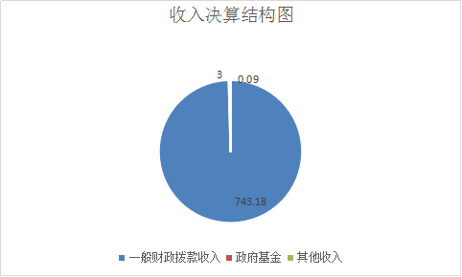

（图2：收入决算结构图）（饼状图）
- 支出决算情况说明

2020年本年支出合计1185.77万元，其中：基本支出1181.16万元，占99.61%；项目支出4.61万元，占0.39%；上缴上级支出0万元，占0%；经营支出0万元，占0%；对附属单位补助支出0万元，占0%。
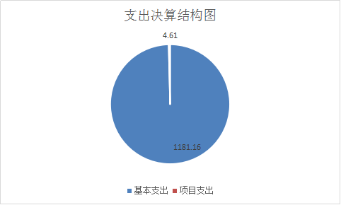

（图3：支出决算结构图）（饼状图）

四、财政拨款收入支出决算总体情况说明
2020年财政拨款收、支总计1187.38万元。与2019年相比，财政拨款收、支总计各减少28.57万元，下降2.35%。主要变动原因是学生人数减少，经费减少。
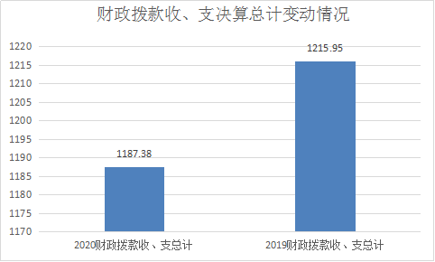

（（图4：财政拨款收、支决算总计变动情况）（柱状图）

五、一般公共预算财政拨款支出决算情况说明

（一）一般公共预算财政拨款支出决算总体情况
2020年一般公共预算财政拨款支出1185.77万元，占本年支出合计的99.86%。与2019年相比，一般公共预算财政拨款减少26.71万元，下降2.2%。主要变动原因是学生人数减少，经费减少。

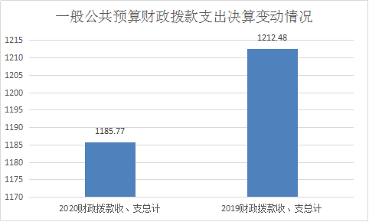

（图5：一般公共预算财政拨款支出决算变动情况）（柱状图）

（二）一般公共预算财政拨款支出决算结构情况
2020年一般公共预算财政拨款支出1183.16万元，主要用于以下方面:一般公共服务（类）支出0万元，占0%；教育支出（类）834.41万元，占70.52%；科学技术（类）支出0万元，占0%；文化旅游体育与传媒（类）支出0万元，占0%；社会保障和就业（类）支出204.27万元，占17.26%；卫生健康支出56.93万元，占4.81%；住房保障支出87.55万元，占7.41%；…。
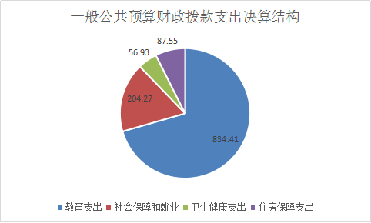

（图6：一般公共预算财政拨款支出决算结构）（饼状图）

（三）一般公共预算财政拨款支出决算具体情况

2020年一般公共预算支出决算数为1183.16万元，完成预算100%。其中：
1.一般公共服务（类）201（款）23（项）04:支出决算为0万元，完成预算100%。
2.教育（类）205（款）02（项）03:支出决算为834.41万元，完成预算100%。
3.社会保障和就业（类）208（款）05（项）:支出决算204.27为万元，完成预算100%。
4.卫生健康支出（类）210（款）11（项）:支出决算为56.93万元，完成预算100%。
5.住房保障支出（类）221（款）02（项）:支出决算为87.55万元，完成预算100%。

六、一般公共预算财政拨款基本支出决算情况说明
2020年一般公共预算财政拨款基本支出1181.15万元，其中：
人员经费1114.19万元，主要包括：基本工资、津贴补贴、奖金、伙食补助费、绩效工资、机关事业单位基本养老保险缴费、职业年金缴费、其他社会保障缴费、其他工资福利支出、离休费、退休费、抚恤金、生活补助、医疗费补助、奖励金、住房公积金、其他对个人和家庭的补助支出等。
日常公用经费66.96万元，主要包括：办公费、印刷费、咨询费、手续费、水费、电费、邮电费、取暖费、物业管理费、差旅费、因公出国（境）费用、维修（护）费、租赁费、会议费、培训费、公务接待费、劳务费、委托业务费、工会经费、福利费、公务用车运行维护费、其他交通费、税金及附加费用、其他商品和服务支出、办公设备购置、专用设备购置、信息网络及软件购置更新、其他资本性支出等。

七、“三公”经费财政拨款支出决算情况说明

（一）“三公”经费财政拨款支出决算总体情况说明

无。

（二）“三公”经费财政拨款支出决算具体情况说明

无。

八、政府性基金预算支出决算情况说明
2020年政府性基金预算拨款支出2.61万元。

- 国有资本经营预算支出决算情况说明
无。

十、其他重要事项的情况说明

（一）机关运行经费支出情况

无

（二）政府采购支出情况

无

（三）国有资产占有使用情况

无

（四）预算绩效管理情况。
根据预算绩效管理要求，本部门（单位）在年初预算编制阶段，组织对“2020年度第一批市级财政教育资金-农村寄宿制学校后勤生活基地建设经费”项目资金、“下达2019年中央专项彩票公益金支持乡村学校少年宫项目资金”和“2020年中央专项彩票公益金支持乡村学校少年宫项目资金预算指标”项目资金开展了预算事前绩效评估，对3个项目编制了绩效目标，预算执行过程中，选取3个项目开展绩效监控，年终执行完毕后，对3个项目开展了绩效目标完成情况梳理填报。
攀枝花市西区格里坪镇小学校按要求对2020年部门整体支出开展绩效自评，从部门预算整体绩效数量指表、质量指表、社会效益指标来看，保障义务教育小学阶段儿童身心健康和知识教育正常运行，为义务教育小学儿童提供教育，培养德、智、体、美、劳全面发展的社会主义事业建设者和接班人。使学生生动活泼，健康成长。
本部门还自行组织了3个项目支出绩效评价，（乡村少年宫活动项目、农村寄宿制学校后勤基地建设）从评价情况来看，乡村少年宫活动项目的开展，引导学生树立正确的理想信念，培养良好行为习惯和高尚道德品质，拓展了学生的视野，提高学生的兴趣。农村寄宿制学校后勤生活基地建设项目，为学校的住宿学生提供劳动机会，丰富了住校的校园生活。
1.项目绩效目标完成情况。
本部门在2020年度部门决算中反映“2020年度第一批市级财政教育资金-农村寄宿制学校后勤生活基地建设经费””下达2019年中央专项彩票公益金支持乡村学校少年宫项目资金”“2020年中央专项彩票公益金支持乡村学校少年宫项目资金预算指标”等3个项目绩效目标实际完成情况。
（1）“2020年度第一批市级财政教育资金-农村寄宿制学校后勤生活基地建设经费”项目绩效目标完成情况综述。项目全年预算数2万元，执行数为2万元，完成预算的100%。通过项目实施，保障了学校设施设备完善，学生在校正常学习。
（2）“下达2019年中央专项彩票公益金支持乡村学校少年宫项目资金”项目绩效目标完成情况综述。项目全年预算数1.22万元，执行数为1.22万元，完成预算的100%。通过项目实施，保障了学校学生课外活动的正常开展。
（3）“2020年中央专项彩票公益金支持乡村学校少年宫项目资金预算指标”项目绩效目标完成情况综述。项目全年预算数3万元，执行数为1.39万元，完成预算的46.33%。通过项目实施，保障了学校学生课外活动教育的正常开展。
项目绩效目标完成情况表
(2020年度)
项目名称 |  |  | 2020年度第一批市级财政教育资金-农村寄宿制学校后勤生活基地建设经费
预算单位 |  |  | 攀枝花市西区格里坪镇中心学校
预算执行情况(万元) | 预算数: |  | 2万元 | 执行数: | 2万元
预算执行情况(万元) | 其中-财政拨款: |  | 2万元 | 其中-财政拨款: | 2万元
预算执行情况(万元) | 其它资金: |  |  | 其它资金:
年度目标完成情况 | 预期目标 |  |  | 实际完成目标
年度目标完成情况 | 保障了学校设施设备完善，学生在校正常学习。 |  |  | 保障了学校设施设备完善，学生在校正常学习。
绩效指标完成情况 | 一级指标 | 二级指标 | 三级指标 | 预期指标值(包含数字及文字描述) | 实际完成指标值(包含数字及文字描述)
绩效指标完成情况 | 项目完成指标
绩效指标完成情况 | 项目完成指标
绩效指标完成情况 | 项目完成指标
绩效指标完成情况 | 项目完成指标
绩效指标完成情况 | 效益指标
绩效指标完成情况 | 效益指标
绩效指标完成情况 | ……
绩效指标完成情况 | 满意度指标

项目绩效目标完成情况表
(2020年度)
项目名称 |  | 下达2019年中央专项彩票公益金支持乡村学校少年宫项目资金
预算单位 |  | 攀枝花市西区格里坪镇中心学校
预算执行情况(万元) | 预算数: | 1.22万元 | 执行数: | 1.22万元
预算执行情况(万元) | 其中-财政拨款: | 1.22万元 | 其中-财政拨款: | 1.22万元
预算执行情况(万元) | 其它资金: |  | 其它资金:
年度目标完成情况 | 预期目标 |  | 实际完成目标
年度目标完成情况 | 保障了学校学生课外活动的正常开展。 |  | 保障了学校学生课外活动的正常开展。
项目绩效目标完成情况表
(2020年度)
项目名称 |  | 2020年中央专项彩票公益金支持乡村学校少年宫项目资金预算指标
预算单位 |  | 攀枝花市西区格里坪镇中心学校
预算执行情况(万元) | 预算数: | 3万元 | 执行数: | 1.39万元
预算执行情况(万元) | 其中-财政拨款: | 3万元 | 其中-财政拨款: | 1.39万元
预算执行情况(万元) | 其它资金: |  | 其它资金:
年度目标完成情况 | 预期目标 |  | 实际完成目标
年度目标完成情况 | 保障了学校学生课外活动教育的正常开展。 |  | 保障了学校学生课外活动教育的正常开展。

2.部门绩效评价结果。
本部门按要求对2020年部门整体支出绩效评价情况开展自评，《攀枝花市西区格里坪镇中心学校部门2020年部门整体支出绩效评价报告》见附件。
本部门自行组织对用于教育事业的彩票公益金支出项目资金开展了绩效评价，《用于教育事业的彩票公益金支出项目资金2020年绩效评价报告》见附件。

- 名词解释

1.财政拨款收入：指单位从同级财政部门取得的财政预算资金。
2.事业收入：指事业单位开展专业业务活动及辅助活动取得的收入。如…（二级预算单位事业收入情况）等。
3.经营收入：指事业单位在专业业务活动及其辅助活动之外开展非独立核算经营活动取得的收入。如…（二级预算单位经营收入情况）等。
4.其他收入：指单位取得的除上述收入以外的各项收入。主要是…（收入类型）等。
5.用事业基金弥补收支差额：指事业单位在当年的财政拨款收入、事业收入、经营收入、其他收入不足以安排当年支出的情况下，使用以前年度积累的事业基金（事业单位当年收支相抵后按国家规定提取、用于弥补以后年度收支差额的基金）弥补本年度收支缺口的资金。
6.年初结转和结余：指以前年度尚未完成、结转到本年按有关规定继续使用的资金。
7.结余分配：指事业单位按照事业单位会计制度的规定从非财政补助结余中分配的事业基金和职工福利基金等。
8、年末结转和结余：指单位按有关规定结转到下年或以后年度继续使用的资金。
9.教育（类）205（款）02（项）01：指反映各部门举办的小学教育支出。政府各部门对社会中介组织等举办的小学的资助，如各类捐赠、补贴等，也在本科目中反映。
10.教育（类）205（款）02（项）02：指反映各部门举办的初中教育支出。政府各部门对社会中介组织等举办的初中教育的资助，如各类捐赠、补贴等，也在本科目中反映
11.社会保障和就业（类）208（款）05（项）05：指反映机关事业单位实施养老保险制度由单位缴纳的基本养老保险费支出。
12.社会保障和就业（类）208（款）05（项）06：指反映机关事业单位实施养老保险制度由单位实际缴纳的职业年金支出。
13.医疗卫生与计划生育（类）210（款）11（项）02：指反映财政部门集中安排的事业单位基本医疗保险缴纳经费，未参加医疗保险的事业单位的公费医疗经费，按国家规定享受离休人员的医疗经费。
14.医疗卫生与计划生育（类）210（款）11（项）03：指反映财政部门集中安排的公务员医疗补助经费。
15.住房保障（类）221（款）02（项）01：指反映行政事业单位按人力资源和社会保障部、财政部规定的基本工资和津贴补贴以及规定比例为职工缴纳的住房公积金。
16.基本支出：指为保障机构正常运转、完成日常工作任务而发生的人员支出和公用支出。
17.项目支出：指在基本支出之外为完成特定行政任务和事业发展目标所发生的支出。
18.经营支出：指事业单位在专业业务活动及其辅助活动之外开展非独立核算经营活动发生的支出。
19.“三公”经费：指部门用财政拨款安排的因公出国（境）费、公务用车购置及运行费和公务接待费。其中，因公出国（境）费反映单位公务出国（境）的国际旅费、国外城市间交通费、住宿费、伙食费、培训费、公杂费等支出；公务用车购置及运行费反映单位公务用车车辆购置支出（含车辆购置税）及租用费、燃料费、维修费、过路过桥费、保险费等支出；公务接待费反映单位按规定开支的各类公务接待（含外宾接待）支出。
20.机关运行经费：为保障行政单位（含参照公务员法管理的事业单位）运行用于购买货物和服务的各项资金，包括办公及印刷费、邮电费、差旅费、会议费、福利费、日常维修费、专用材料及一般设备购置费、办公用房水电费、办公用房取暖费、办公用房物业管理费、公务用车运行维护费以及其他费用。

第四部分 附件

附件1

攀枝花市西区格里坪镇小学校2020年部门整体支出绩效评价报告

一、部门（单位）概况
（一）机构组成。
我校为校长负责制，下设2个年级组，语文和数学组。4个行政办公室，分别为德育，教育，后勤，党刊办公室。
- 机构职能。
我校秉承“回归孩子天性，搭建成长平台”的办学理念，遵循“以爱为源、尊重个性、以人为本、师生共进”的办学思想，践行“围绕一个中心；做到两个依靠；坚持三个遵循；落实四个加强”的办学思路，让学生在全面发展的过程中快乐成长，让教师在教书育人的成功中实现自我发展，并努力成为攀枝花市一流的农村学校。
- 人员概况。
攀枝花市西区格里坪镇小学校教职工有在编专业技术人员和在编工勤人员2类。2020年有在编人员67名（其中副高级10人，中级27人，初级29人，工勤1人。）2020年小学1-6年级学生人数414人，当年小学毕业人数98人。
二、部门财政资金收支情况
（一）2020年财政资金收入1183.15万元。
（二）2020年财政资金支出1185.76万元。
三、部门整体预算绩效管理情况
（一）部门预算管理。
包括部门绩效目标制定、目标实现、预算编制准确、支出控制、预算动态调整、执行进度、预算完成情况和违规记录等情况。
（二）结果应用情况。
包括绩效自评公开、评价结果整改和应用结果反馈等情况。
四、评价结论及建议
（一）评价结论。
（二）存在问题。
（三）改进建议。

附件2

2020年度第一批市级财政教育资金-农村寄宿制学校后勤生活基地建设经费项目2020年绩效评价报告

一、项目概况
（一）项目基本情况。
1．说明项目主管部门（单位）在该项目管理中的职能。
2．项目立项、资金申报的依据。
3．资金管理办法制定情况，资金支持具体项目的条件、范围与支持方式概况。
4．资金分配的原则及考虑因素。
（二）项目绩效目标。
1．项目主要内容。
2．项目应实现的具体绩效目标，包括目标的量化、细化情况以及项目实施进度计划等。
3．分析评价申报内容是否与实际相符，申报目标是否合理可行。
（三）项目自评步骤及方法。
说明项目绩效自评采用的组织实施步骤及方法。
二、项目资金申报及使用情况
（一）项目资金申报及批复情况。
说明项目资金申报、批复及预算调整等程序的相关情况。
（二）资金计划、到位及使用情况（可用表格形式反映）。
1．资金计划。在说明该项目全省资金计划的基础上，分项目大类或市（州）分别说明各类资金计划情况，包括中央、省、市（州）、县（市、区）财政资金、项目单位自筹、其他渠道资金（包括银行贷款及其他资金等）。
2．资金到位。汇总统计截止评价时点该项目全省资金到位情况。在此基础上分项目大类或市（州）统计各类资金到位情况，包括中央、省、市（州）、县（市、区）财政资金、项目单位自筹及其他渠道资金（包括银行贷款及其他资金等）。将资金到位情况与资金计划进行比对，并重点围绕资金到位率、到位及时性等进行评价，对未到位或到位不及时的情况作出分析说明。
3．资金使用。汇总统计截止评价时点该项目全省资金支出情况。在此基础上分项目大类或市（州）统计资金支出情况，并对资金使用的安全性、规范性及有效性进行重点分析，包括资金支付范围、支付标准、支付进度、支付依据等是否合规合法、是否与预算相符，并对自评中发现的相关问题进行分析说明。
（三）项目财务管理情况。
总体评价各项目实施单位财务管理制度是否健全，是否严格执行财务管理制度，账务处理是否及时，会计核算是否规范等。
三、项目实施及管理情况
结合项目组织实施管理办法，重点围绕以下内容进行分析评价，并对自评中发现的问题分析说明。
（一）项目组织架构及实施流程。
（二）项目管理情况。结合项目特点，总体评价各项目实施单位执行相关法律法规及项目管理制度等情况，如招投标、政府采购、项目公示制等相关规定。
（三）项目监管情况。说明项目主管部门为加强项目管理所采取的监管手段、监管程序、监管工作开展情况及实现的效果等。
四、项目绩效情况
（一）项目完成情况。
包括项目完成数量、质量、时效、成本等情况，对照项目计划完成目标，对截止评价时点的任务量完成、质量标准、进度计划、成本控制目标的实现程度进行评价，并进行分析说明。
（二）项目效益情况。
从项目经济效益、社会效益、生态效益、可持续效益以及服务对象满意度等方面对项目效益进行全面分析评价。
五、评价结论及建议
（一）评价结论。
结合项目自身特点、评价重点及管理办法等要求，围绕专项项目支出绩效评价指标体系对项目进行总体评价。
（二）存在的问题。
结合自评情况，分析存在的问题及原因。
（三）相关建议。
针对项目自评中发现的问题，提出下一步改进完善的意见及有关政策性建议。

第五部分 附表

一、收入支出决算总表

二、收入决算表

三、支出决算表

四、财政拨款收入支出决算总表

五、财政拨款支出决算明细表

六、一般公共预算财政拨款支出决算表

七、一般公共预算财政拨款支出决算明细表

八、一般公共预算财政拨款基本支出决算表

九、一般公共预算财政拨款项目支出决算表

十、一般公共预算财政拨款“三公”经费支出决算表

十一、政府性基金预算财政拨款收入支出决算表

十二、政府性基金预算财政拨款“三公”经费支出决算表

十三、国有资本经营预算财政拨款支出决算表

